Утверждена
Распоряжением администрации Тербунского муниципального округа Липецкой области
(наименование документа об утверждении, включая наименования органов государственной власти или органов местного самоуправления, принявших решение об утверждении схемы или подписавших соглашение о перераспределении земельных участков)
от _______________________________ № ______________________________

Схема расположения земельного участка
на кадастровом плане территории
Условный номер земельного участка: -
Кадастровый квартал: 48:15:0950410
Адрес либо описание местоположения земельного участка: Российская Федерация, Липецкая область, Тербунский муниципальный округ, село Тербуны, улица Садовая, 6а
Категория земель: Земли населенных пунктов
Обозначение и вид территориальной зоны: Ж-1 (Зона застройки индивидуальными жилыми домами)
Вид разрешенного использования: __________________________________________________________
Система координат: МСК 48, зона 1
Площадь земельного участка: 943 кв. м

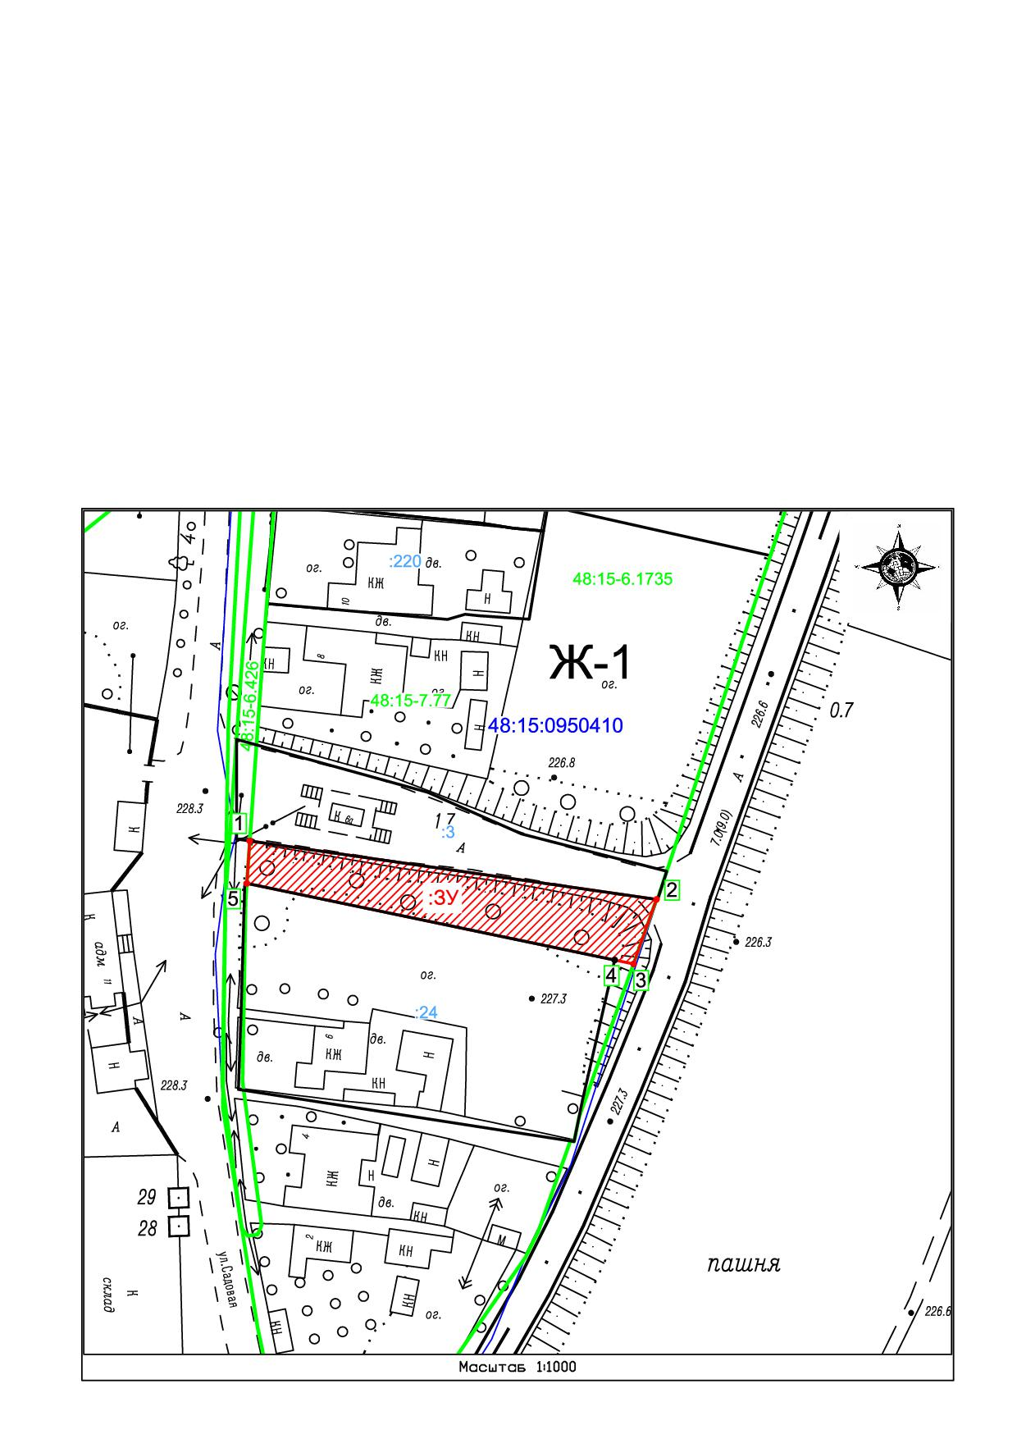

Приложение №1
к Схеме расположения земельного участка
на кадастровом плане территории

Обозначение характерных точек границ | Координаты, м
Обозначение характерных точек границ | X | Y
1 | 2 | 3
1 | 366214.56 | 1236873.68
2 | 366202.49 | 1236957.69
3 | 366189.17 | 1236952.94
4 | 366189.98 | 1236949.05
5 | 366205.80 | 1236873.07
1 | 366214.56 | 1236873.68

Приложение №2
к Схеме расположения земельного участка
на кадастровом плане территории

